Антонов
Владимир
Сафронович

Подготовил: ученик 5-в класса
МБОУ СОШ № 14
Матюшенко Д.В.

2017 год.
Политрук. Дата рождения 1 января 1913 года. Место рождения город Двинск, ул. Садовая. Последнее место службы 174-я стрелковая дивизия. Дата выбытия 1 октября 1941 года, причина выбытия – ранен.
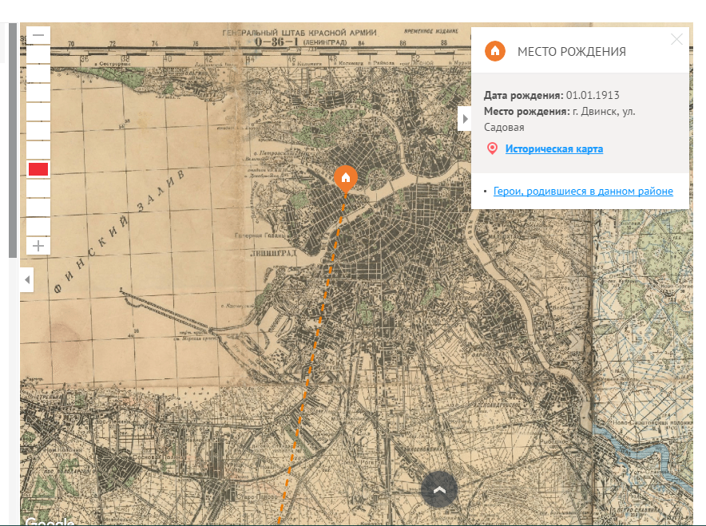
Боевой путь в составе 174-ой стрелковой дивизии.
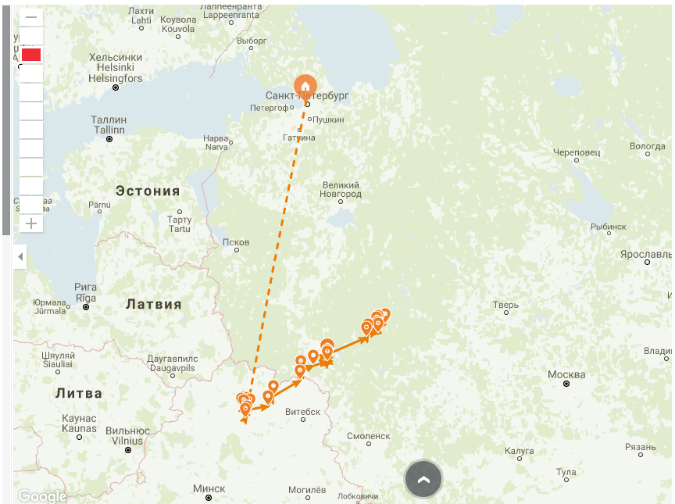
Боевые действия в составе 174-ой стрелковой дивизии:

30.06.1941 - 01.07.1941; 03.07.1941 - 03.07.1941; 06.07.1941 - 07.07.1941
08.07.1941 - 08.07.1941; 10.07.1941 - 10.07.1941; 12.07.1941 - 12.07.1941
14.07.1941 - 14.07.1941; 18.07.1941 - 18.07.1941; 19.07.1941 - 19.07.1941
21.07.1941 - 21.07.1941; 22.07.1941 - 22.07.1941; 26.07.1941 - 27.07.1941
27.07.1941 - 27.07.1941; 29.07.1941 - 30.07.1941; 12.08.1941 - 12.08.1941
13.08.1941 - 13.08.1941; 17.08.1941 - 17.08.1941; 25.08.1941 - 25.08.1941
27.08.1941 - 29.08.1941; 31.08.1941 - 31.08.1941; 02.09.1941 - 03.09.1941
04.09.1941 - 06.09.1941; 11.09.1941 - 11.09.1941; 12.09.1941 - 12.09.1941
14.09.1941 - 14.09.1941; 20.09.1941 - 25.09.1941; 01.10.1941 - 01.10.1941.

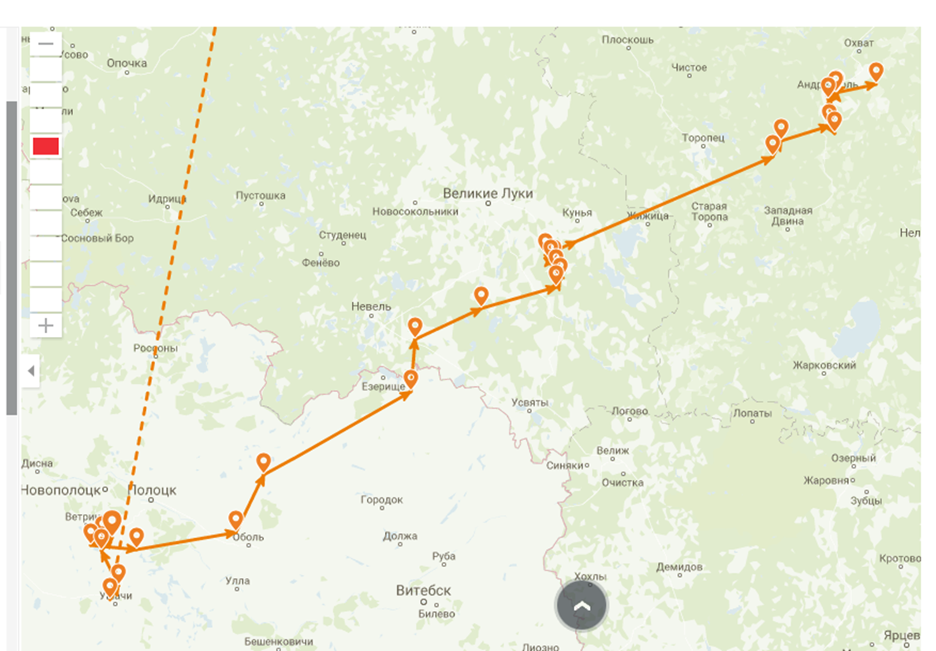

Сводка о захваченных трофеях 174-ой стрелковой дивизии в период боевых действий.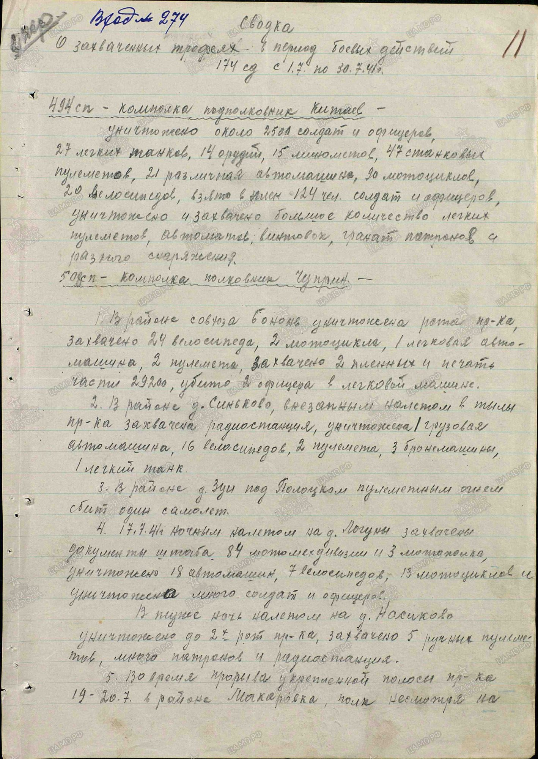
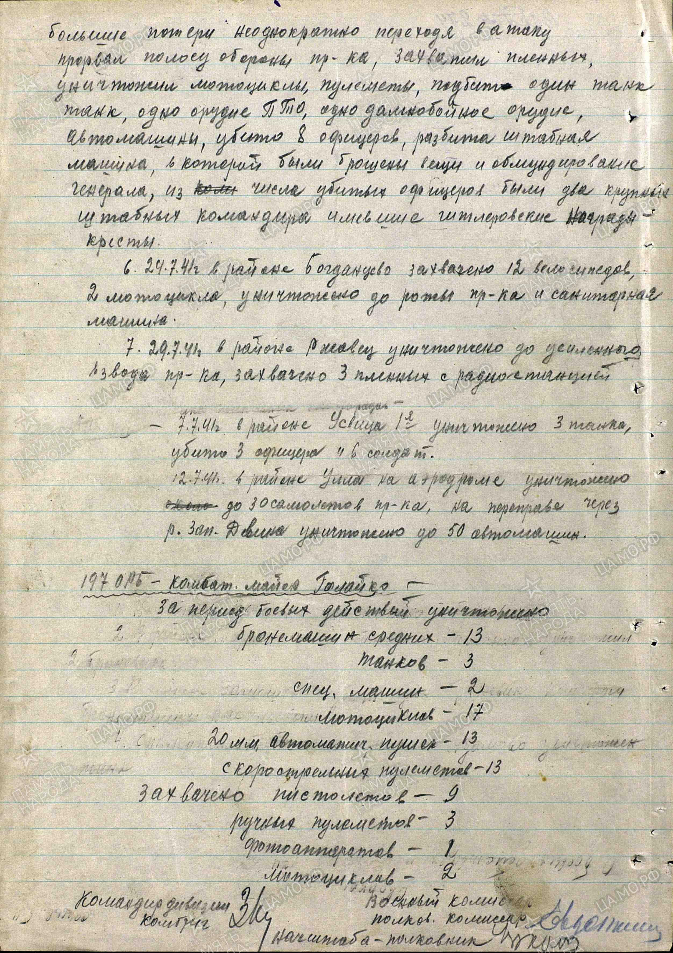

Информация из донесении о безвозвратных потерях: № донесения 0425, тип: донесения о безвозвратных потерях, дата донесения: 15.11.1941, название части: 174-я стрелковая дивизия.
